С П Р А В К А

31.12.2011 Г

Пересчет коммунальных платежей произведен по документам , предоставленным жителями 147 заявлений
Из них по проживанию в другом месте жительства 123 заявления
Командировка (болезнь) 24 заявления.
Перерасчет по отсутствию дворников, уборщиц по участку Лесной городок
238 перерасчетов.
Некачественное предоставление коммунальных услуг 5 заявлений.

Ген.директор 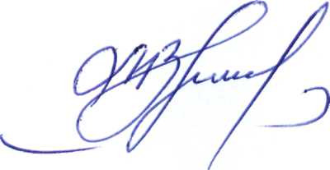 М.В.Липина

